Versión 2
COMPARACIÓN Y MEJORAS DEL MOCKUP
Sistema de Gestión de Inventario - Villa de Guaduas
Propósito del documento
Presentar de forma clara las mejoras observadas en la nueva propuesta de interfaz frente al Mockup versión 1, mostrando el cambio visual, funcional y de experiencia de usuario. El documento incluye las capturas disponibles y espacios para agregar nuevas imágenes.

1. Resumen general de las mejoras
La versión 1 ya contaba con una estructura sólida: inicio de sesión dividido, diferenciación por roles, panel administrativo con indicadores, panel de almacén, panel de producción, alertas, trazabilidad y accesibilidad. La nueva propuesta conserva esa base y la lleva hacia una interfaz más completa y controlable, con mayor presencia de módulos, mejor jerarquía visual y una accesibilidad mucho más explícita.
Área | Versión 1 | Mejora observada en la nueva propuesta | Impacto
Inicio de sesión | Pantalla split-screen con CTA y cuentas demo. | Mayor refinamiento de marca, navegación visual más limpia y mejor presentación de roles/cuentas demo. | Mejor primera impresión y comprensión del sistema.
Navegación | Módulos principales del inventario y producción. | Navegación superior más completa y consistente; se visualizan módulos como Mermas, Trazabilidad, Contabilidad y Cierre. | Mayor cobertura del proceso administrativo.
Gestión de mermas | La versión 1 describía mermas dentro de los módulos, pero no mostraba una pantalla detallada. | Se presenta una pantalla dedicada con KPIs, filtros, estados, tabla y acciones. | Más control y seguimiento de pérdidas.
Accesibilidad | Botón flotante de accesibilidad en las pantallas. | Panel de accesibilidad con tamaño de texto, contraste, filtros para daltonismo, modo dislexia, reducción de animaciones, cursor grande y espaciado. | Inclusión más completa y configurable.
Consistencia visual | Roles diferenciados por color en paneles. | Mayor sistema visual: encabezados destacados, tarjetas, botones y estados más uniformes. | Mejor lectura y reconocimiento de acciones.
Experiencia de uso | Acciones y KPIs separados por rol. | Interfaz más orientada a tareas y con controles de filtrado/acciones más visibles. | Menos fricción al operar el sistema.

2. Mejora del inicio de sesión
En la versión 1, la pantalla de acceso ya utilizaba un diseño dividido, un mensaje de bienvenida, botones de inicio/registro y cuentas demo por rol. En la propuesta actual se conserva la idea central, pero se percibe una presentación más madura de la identidad de la aplicación y de los perfiles disponibles.

Aspecto | Versión 1 | Nueva propuesta | Resultado
Identidad | Logo y nombre de Villa de Guaduas. | Marca más integrada al encabezado y presentada como “Galletas Villa de Guaduas”. | Mayor reconocimiento de marca.
Roles | Administrador, Auxiliar, Operario y Proveedor demo. | Los roles siguen visibles y se refuerzan con etiquetas de color e identificación más clara. | Selección más rápida del perfil.
Llamados a la acción | Inicio de sesión y crear cuenta. | CTA principal con mayor protagonismo y lectura visual. | Mayor claridad sobre la acción principal.
Jerarquía visual | Split-screen con contenido de marca e interacción. | Mantiene el split-screen, pero con composición más limpia y enfoque visual fuerte. | Experiencia de entrada más moderna.
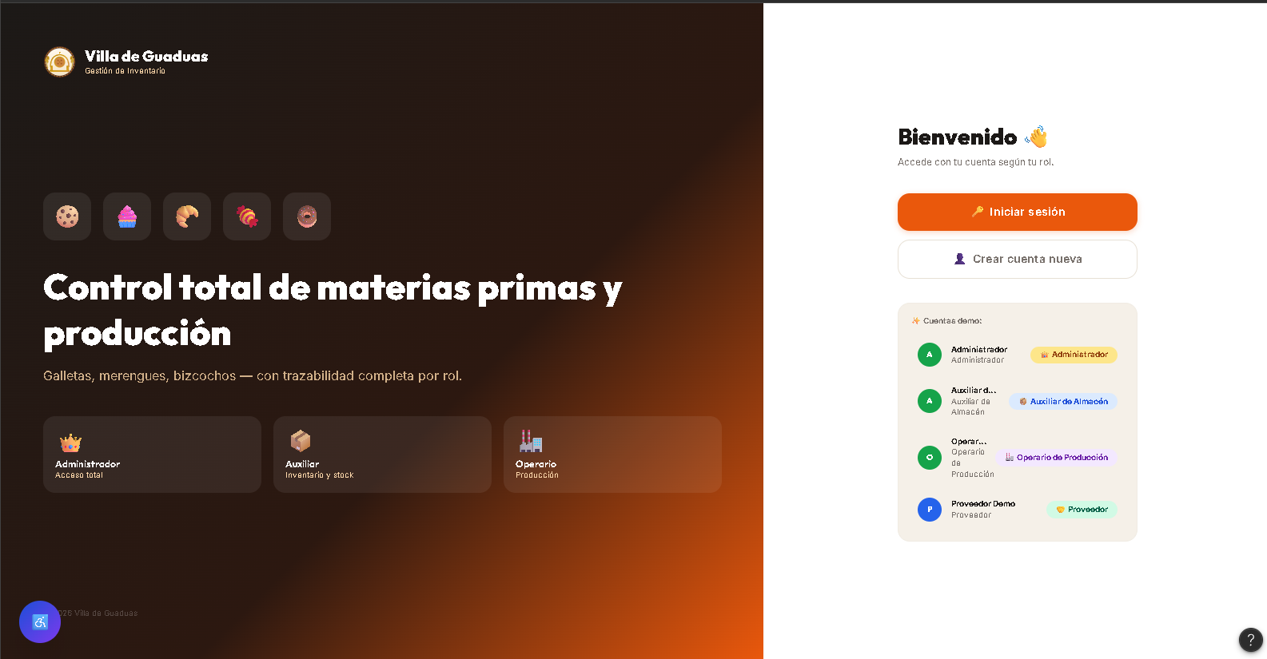
Figura 1. Captura de la propuesta actual en Figma - pantalla de inicio de sesión.
Observación clave
La mejora principal no es cambiar completamente la estructura, sino profesionalizarla: se conserva el patrón que funcionaba y se mejora la jerarquía, la presentación de los roles y la identidad visual.

3. Mejora de la navegación general
La captura actual muestra una navegación superior más extensa y un conjunto de accesos que refuerzan que el sistema no se limita al inventario básico. Frente a la versión 1, ahora se evidencian de forma directa módulos como Mermas, Trazabilidad, Contabilidad y Cierre.
Versión 1 | Nueva propuesta | Mejora
Productos, Inventario, Movimientos, Producción, Abastecimiento, Proveedores, Mermas, Trazabilidad y módulos administrativos. | Los módulos aparecen integrados en una barra superior continua y con estados visuales claros; se observan además Contabilidad y Cierre. | Mayor cobertura funcional y mejor percepción de un sistema integral.
Accesibilidad mediante botón flotante. | Botón flotante que abre un panel completo de accesibilidad. | La accesibilidad pasa de ser una función puntual a un conjunto de preferencias.

4. Nueva gestión de Mermas y Bajas
Esta es una de las mejoras funcionales más visibles. La nueva pantalla concentra la gestión de pérdidas en un módulo especializado, en lugar de dejar el concepto de merma únicamente como parte del conjunto de funciones descritas en la versión 1.
Elemento nuevo | Qué aporta
KPIs de mermas | Resumen de total de mermas del mes, unidades perdidas, pendientes y porcentaje aproximado.
Registro de nueva merma | Acceso directo para registrar una nueva pérdida.
Filtros | Filtros por materia prima, motivo y estado para consultar información específica.
Exportación CSV | Botón visible para extraer los registros del módulo.
Tabla de seguimiento | Fecha, materia prima, cantidad, motivo, % de lote, responsable, estado y acciones.
Estados | Diferenciación entre aprobada y pendiente.
Acciones | Controles para aprobar/eliminar o gestionar registros según su estado.
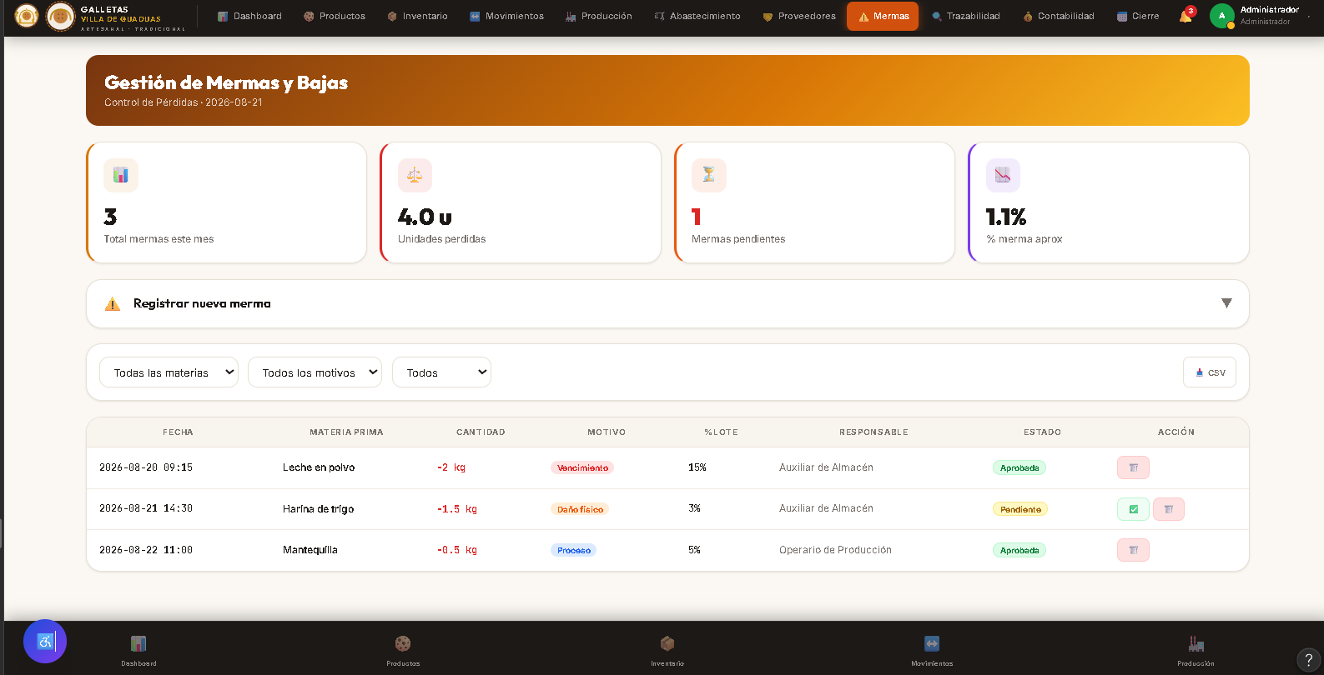
Figura 2. Captura de la nueva pantalla de Gestión de Mermas y Bajas.
Mejora funcional destacada
El módulo convierte la merma en un proceso trazable: registrar, filtrar, revisar, aprobar y consultar pérdidas con datos organizados en una sola vista.

5. Mejora de accesibilidad e inclusión
La versión 1 ya incluía un botón de accesibilidad. La nueva propuesta desarrolla esa función en un panel de configuración más completo, lo que representa una mejora directa de experiencia de usuario e inclusión.
Versión 1 | Nueva propuesta
Botón flotante de accesibilidad. | Botón flotante + panel de accesibilidad permanente mientras está abierto.
Acceso general a funciones inclusivas. | Controles específicos y configurables por necesidad del usuario.
Nueva opción | Descripción
Tamaño de texto | Permite seleccionar varios niveles de tamaño de texto.
Contraste | Normal, alto e invertido.
Daltonismo | Filtros para protanopia, deuteranopia, tritanopia y acromatopsia.
Modo dislexia | Opción orientada a facilitar la lectura.
Reducir animaciones | Disminuye el movimiento visual para personas sensibles a animaciones.
Cursor grande | Aumenta el tamaño del cursor para facilitar su localización.
Espaciado de líneas | Aumenta el espacio entre líneas para mejorar la lectura.
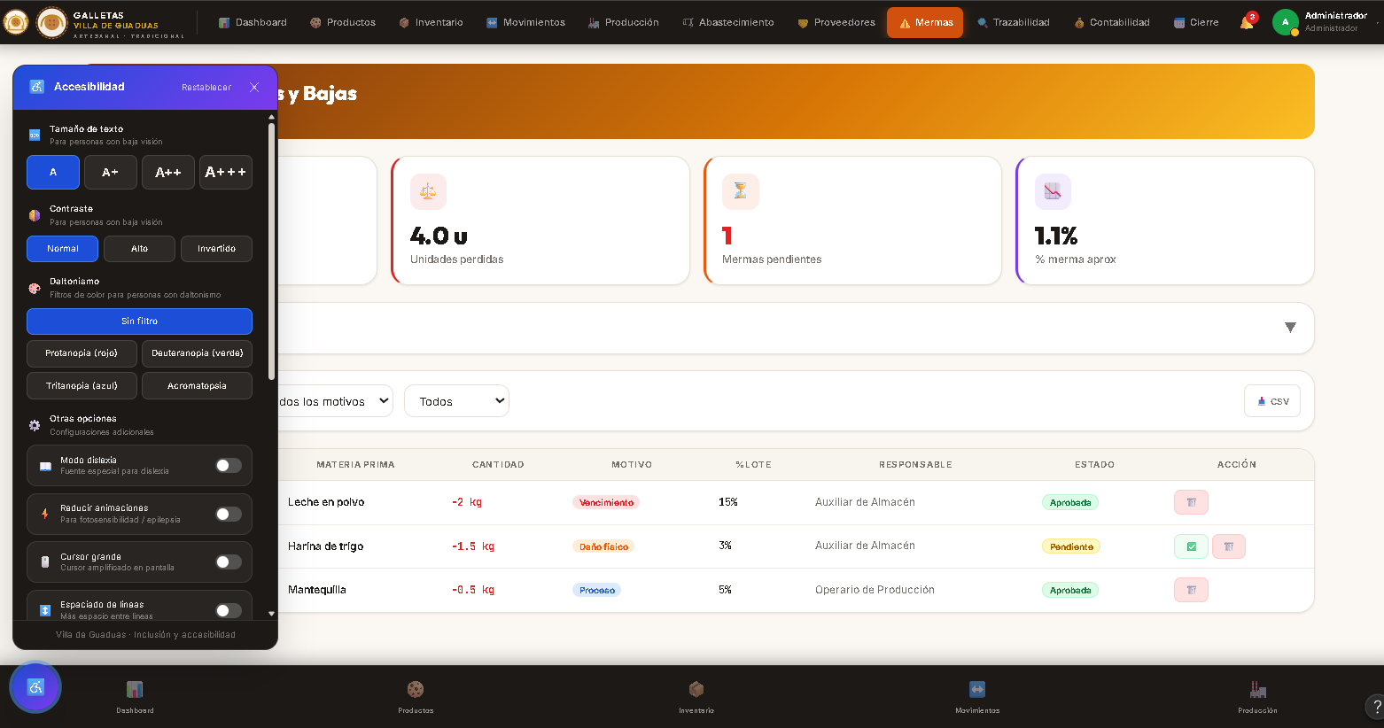
Figura 3. Captura del panel de accesibilidad ampliado en la propuesta actual.
Resultado
La accesibilidad deja de percibirse como un simple botón y pasa a formar parte de la configuración de experiencia del sistema.

6. Mejoras de diseño visual y UX
Aspecto | Mejora identificada | Beneficio
Jerarquía | Títulos, subtítulos, KPIs y acciones tienen una separación más marcada. | La información se escanea más rápido.
Estados | Colores específicos para pendientes, aprobadas y distintos tipos de información. | Facilita detectar prioridades y estados.
Tarjetas | Uso consistente de tarjetas con bordes, íconos y cifras grandes. | Mayor legibilidad de indicadores.
Acciones | Botones y controles se encuentran cerca del contenido al que afectan. | Menos pasos para completar tareas.
Identidad por módulo | Los encabezados y colores ayudan a diferenciar áreas. | Mejor orientación dentro del sistema.

7. Conclusión
La nueva propuesta representa una evolución de la versión 1, no un cambio aislado. Mantiene elementos que ya funcionaban - como el acceso por roles, la organización por módulos y los indicadores - y añade mayor profundidad en la gestión de mermas, la accesibilidad, la navegación y la presentación visual. Con ello, el sistema se percibe más completo, organizado y preparado para una operación cotidiana.

